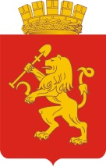

Инвестиционный паспорт

города Красноярска

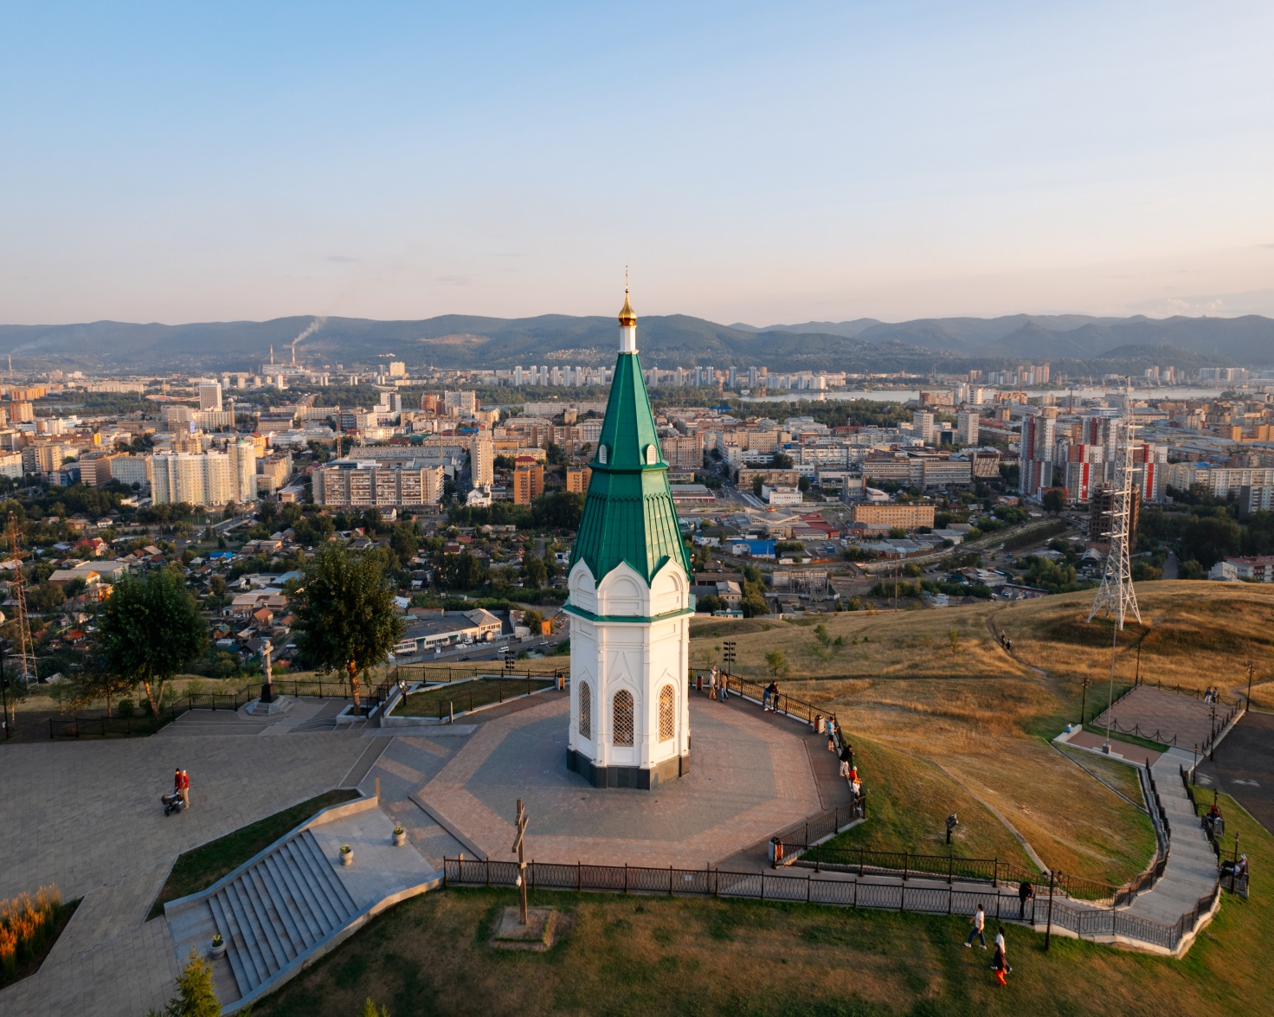

2024 год
ОГЛАВЛЕНИЕ

1. Общая информация о городе Красноярске………………………………3
2. Население, рынок труда, уровень жизни населения и потребительский рынок 4
3. Социально-экономические характеристики города Красноярска 6
Промышленность 6
Строительство 8
Транспорт и связь 9
Малое и среднее предпринимательство 10
Инвестиции 11
Социальная инфраструктура 12
Жилищно-коммунальное хозяйство 14
4. Перспективы развития города Красноярска до 2030 года 14
5. Инфраструктура поддержки субъектов инвестиционной и предпринимательской деятельности 16
6. Меры муниципальной поддержки инвесторов 17
7. Свободные промышленные площадки предприятий города Красноярска для организации бизнеса 22
8. Инвестиционные предложения для инвесторов 36
9. Проекты, предлагаемые к реализации через заключение концессионных соглашений на 2024 год 37
10. Основные нормативные правовые акты, регулирующие инвестиционную деятельность на муниципальном уровне 38
12. Взаимодействие с инвесторами 40
13. Контактная информация 42

1. Общая информация о городе Красноярске

Город Красноярск основан в 1628 г. и с 1934 г. является административным центром Красноярского края.
Он расположен на 56°01` северной широты и 93°04` восточной долготы на берегах реки Енисей, на стыке Западносибирской равнины, Среднесибирского плоскогорья и отрогов Восточных Саянских гор. Климат г. Красноярска – умеренно континентальный, со среднегодовой температурой +1,6° С, снежный покров держится 166 дней в году, количество ясных дней – 131. Город занимает территорию в 379,5 кв. км, административно г. Красноярск разделен на 7 районов. Численность постоянного населения г. Красноярска по состоянию на 01.01.2025 составила 1 212,7 тыс. человек; в 2012 г. он стал четырнадцатым городом - миллионником России.
Особенностью географического положения г. Красноярска является его удаленность от крупных городов России и мира, основных промышленных городов севера Красноярского края, что создает препятствия для эффективного экономического развития, но делает город удобным транспортно-логистическим узлом и переговорно-деловой площадкой в сообщении востока и запада России, Европы и Азии. Расположение на пересечении Транссибирской магистрали и исторически сложившихся торговых путей по Енисею, наличие железнодорожного сообщения с городами края, примыкание к двум федеральным автомобильным трассам, судоходный выход на Северный морской путь, близость двух аэропортов формирует транзитный потенциал города, определяет его консолидирующую роль в формировании единого экономического и политического пространства России, создаёт возможности для активного роста экономики и других сфер жизни города.
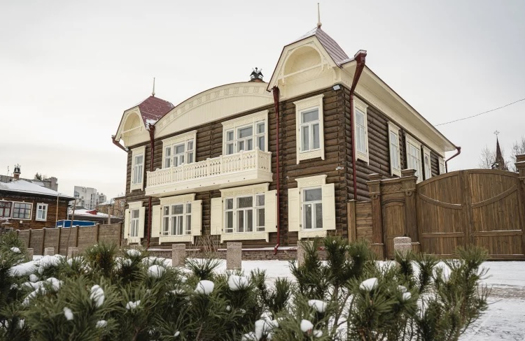
https://aoik.ru/
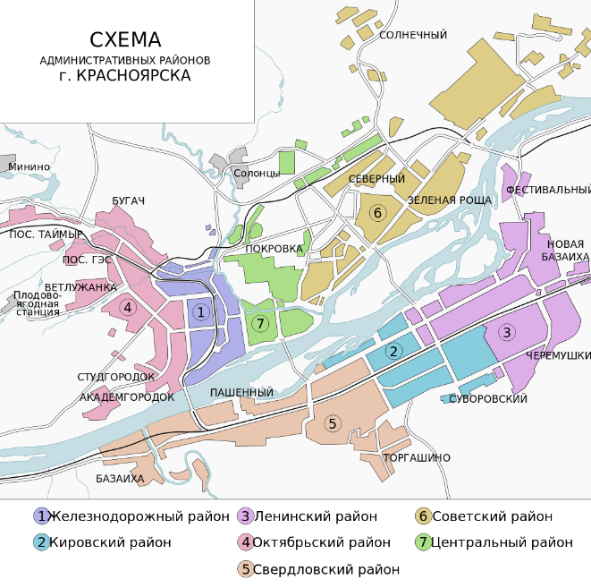
Административные районы
города Красноярска
https://ru.wikipedia.org/wiki/Районы_Красноярска
Природно-ресурсный потенциал г. Красноярска связан с его близостью к месторождениям минерально-сырьевых ресурсов Восточной Сибири (уголь, железные руды, месторождения золота и медно-никелевых руд, металлов платиновой группы, нефелиновых руд, нефтегазоносные провинции) и определяет историческую роль города как крупного индустриального центра.
Промышленный потенциал г. Красноярска представлен отраслями: цветная металлургия, машиностроение (оборонный комплекс, нефтегазовый сектор), энергетика, химическая промышленность, производство пищевых продуктов, а потенциал города как одного из культурно-туристических центров Сибири создается уникальными рекреационными ресурсами, в числе которых объекты спортивно-экологического и познавательного туризма, места отдыха красноярцев и гостей города.

2. Население, рынок труда, уровень жизни населения и потребительский рынок

Демографический потенциал является важнейшим условием и основой развития современных городов. По данным Управления Федеральной службы государственной статистики по Красноярскому краю, Республике Хакасии и Республике Тыва численность постоянного населения г. Красноярска на 01.01.2025 составила 1 212,6 тыс. человек.
В составе населения городского округа Красноярск доля городского населения составляет 99,9 процентов.
Динамика численности населения в г. Красноярске в 2014-2024 годах представлена на рисунке 1.

Рис. 1. Динамика численности населения в г. Красноярске, тыс. человек

За 2024 год численность работников по крупным и средним организациям г. Красноярска составила 283 тыс. человек и выросла по отношению к уровню предыдущего года на 0,8 процента.
Увеличение численности работников отмечено по следующим видам экономической деятельности: деятельность гостиниц и предприятий общественного питания – на 12%; деятельность административная и сопутствующие дополнительные услуги – на 7,9%; торговля оптовая и розничная; ремонт автотранспортных средств – на 3,8%; строительство – на 2,6%; обеспечение электрической энергией, газом и паром – на 2,3%; профессиональная, научная и техническая деятельность – на 2,1%; водоснабжение; водоотведение, организация сбора и утилизации отходов – на 1,2%; деятельность в области здравоохранения и социальных услуг –
на 0,8%; образование – на 0,7%; транспортировка и хранение – на 0,3%; деятельность в области информации и связи – на 0,1процента.

Рис. 2. Структура численности работников по крупным и средним организациям города в разрезе видов экономической деятельности в 2024 году

Уровень жизни населения является основным индикатором, характеризующим социально-экономическое развитие территории.
Прожиточный минимум для трудоспособного населения в 2024 году составил 17 695 руб., стоимость условного минимального набора продуктов питания и услуг на конец декабря 2024 года в расчете на 1 человека составила 7 719,58 руб. и увеличилась на 16,6% к декабрю 2023 года.
На протяжении последних лет в городе ежегодно увеличивается среднемесячная заработная плата – основная составляющая денежных доходов населения. За 2024 год среднемесячная заработная плата работников крупных и средних организаций города составила 98 149,4 руб., темп роста в реальном выражении составил 106,8 процентов.
В 2024 году населению города крупными и средними организациями города было продано потребительских товаров на сумму 285,9 млрд руб., в сопоставимых ценах это на 12,1% выше уровня 2023 года.

Рис. 3. Динамика оборота розничной торговли в 2014-2024 годах
В 2024 году продолжилось развитие потребительского рынка онлайн-форматов. Оформить доставку товаров первой необходимости и других категорий товаров жители могут из магазинов всех действующих на территории района торговых сетей посредством сервиса доставки «Купер», «Самокат» или собственной службы доставки.
Третий год подряд Красноярск становится победителем всероссийского конкурса «Торговля России», организованного Министерством промышленности и торговли Российской Федерации. В 2024 году проспект Мира признан «Лучшей торговой улицей» страны.
В 2024 году продолжено развитие многоформатной торговли, создание дополнительных каналов товародвижения для мелких и средних производителей сельскохозяйственной продукции и продовольствия, повышение их доступности для населения, формирование конкурентной среды путем проведения на территории города фестивалей, базаров, ярмарок.
По решению Министерства промышленности и торговли Российской Федерации Красноярский край вошел в число 15 пилотных регионов для проведения «Всероссийской ярмарки». Так, в 2024 году было проведено 2 ярмарочных мероприятия под брендом «Всероссийская ярмарка».

3. Социально-экономические характеристики города Красноярска

Город Красноярск играет важную роль в развитии экономики Красноярского края и России. Благодаря преимуществам своего экономико-географического положения, а также в результате эффективной совместной работы городского сообщества в рамках приоритетных стратегических направлений г. Красноярск активно наращивает свой демографический, экономический, инвестиционный и научный потенциал.
В городе сложилась многоотраслевая структура экономики. Наряду с традиционными для края производственными секторами: металлургией, энергетикой, машиностроением все более активно развиваются строительная и сервисная индустрии, образование и здравоохранение, производство идей и технологий, в том числе в социальной сфере. Это все позволяет городу сохранять лидирующие позиции и развивать свою инвестиционную привлекательность.

Промышленность

Город Красноярск – крупнейший промышленный центр
Восточной Сибири. Объем отгруженных товаров собственного
производства, выполненных работ и услуг крупными и средними организациями города в 2024 году составил 460,9 млрд руб. или 107,3% к уровню 2023 года. Индекс промышленного производства крупных и средних организаций города в 2024 году составил 101,1%, против 99,4% в 2023 году.
Структура объема отгруженных товаров собственного производства, выполненных работ и услуг собственными силами в промышленном производстве представлена ниже.
Рис. 4. Структура объема отгруженных товаров собственного производства, выполненных работ и услуг собственными силами в промышленном производстве

Удельный вес обрабатывающих производств в общем
объеме отгруженных товаров собственного производства, выполненных работ и услуг собственными силами по крупным и средним организациям промышленности в 2024 году составил 78,4% (2022 г. – 75,4 процента).
Динамика объема отгруженных товаров собственного производства, выполненных работ и услуг и индекса промышленного производства крупных и средних организаций города представлена на рисунке 5.

Рис. 5. Промышленное производство по крупным и средним организациям
в 2014-2024 годах

Увеличение и снижение объемов промышленного производства по видам экономической деятельности:

Строительство

Объем строительно-монтажных работ, выполненных подрядным способом по полному кругу организаций в городе Красноярске в 2024 году составил 48,53 млрд руб., что в сопоставимых ценах ниже уровня 2023 года на 2,8 процента.
Большая часть выполненных строительно-монтажных работ приходится на деятельность крупных и средних строительных организаций города в рамках реализации крупных инвестиционных проектов в различных отраслях (создание объектов транспортной инфраструктуры, возведение зданий общественного, жилого и производственного назначения).
Строительство объектов социальной и инженерной инфраструктуры
за счет бюджетных средств всех уровней осуществляется в рамках реализации национальных проектов, федеральных, краевых и муниципальных программ города Красноярска.
Общая площадь жилых домов, введенных в эксплуатацию
за счет всех источников финансирования, в 2024 году составила 794,69 тыс. м², что ниже аналогичного показателя 2023 года на 12,7 процента.
Основной вклад в жилищное строительство на территории города осуществляется преимущественно следующими крупными и средними строительными организациями: ООО Управляющая компания «Сибиряк»,
ООО «Монолитхолдинг», ООО «ГСК Арбан», ГК «СибЛидер», ЗАО «Сибагропромстрой», ГСК «Красстрой», АО «Фирма Культбытстрой»,
ГСК «Красстрой», ООО «Новый город» и др.

Транспорт и связь

На охваченных транспортных предприятиях города эксплуатируются
1 186 единиц транспортных средства (987 автобусов, 111 троллейбусов, 68 трамваев, 20 электробусов), из них 40,9 % - в муниципальных предприятиях городского транспорта.
В 2024 году осуществлялось обновление подвижного состава, как на муниципальных предприятиях, так и в организациях частной формы собственности. На 01.01.2025 года в муниципальной собственности имеются 485 технически исправных транспортных средства, в том числе 68 трамваев, 111 троллейбусов, 286 автобусов и 20 электробусов.
Несмотря на сложную ситуацию на рынке пассажирских перевозок в городе Красноярске, в 2024 году перевозчиками всех форм собственности приобретено 67 автобусов (в том числе Евро 3 - 3 ед., Евро 4 - 9 ед., Евро 5 - 55 ед.); по состоянию на 29.07.25 года приобретено 38 автобусов
(в том числе Евро 3 – 3 ед., Евро 4 – 3 ед., Евро 5 – 32 ед.). На сегодняшний день количество городского общественного транспорта, предназначенного для перевозки маломобильных групп населения, составляет 766 единиц.
В рамках национального проекта «Безопасные и качественные дороги» в 2024 году, приобретён 1 трамвай марки 71-628М-02, а также 2 ультрабыстрые зарядные станции для электробусов.
В целях улучшения обеспечения транспортного сообщения жителей мкрн. «Солнечный» планируется строительство контактной сети по Енисейскому тракту, что позволит продлить троллейбусный маршрут в мкрн. «Солнечный»
Кроме того, продолжается реализация инфраструктурного проекта Красноярского края «Строительство линии скоростного подземно-наземного легкорельсового транспорта в г. Красноярске. Первый этап» взамен ранее отобранного инфраструктурного проекта «Строительство первой линии метрополитена в г. Красноярске».
Линия пройдёт от улицы Высотной до улицы Шахтеров (ул. Молокова). Ее протяжённость составит около 11 километров (10,8 км). Планируется 6 станций: 4 подземных и 2 наземных. Планируемый срок окончания реализации проекта – 2026 год.
Количество перевезённых пассажиров всеми видами транспорта в 2024 году составило 125,2 млн человек. По сравнению с 2023 годом отмечается рост на 4,2%, который обусловлен увеличением пассажиропотока на автомобильном транспорте и авиаперевозках.
Сфера информатизации и связи города Красноярска представлена деятельностью в области связи на базе проводных и беспроводных технологий, включая предоставление доступа к информационно-коммуникационной сети Интернет и услуги телерадиовещания, деятельностью почтовой связи, а также разработкой компьютерного программного обеспечения и предоставлением услуг в области информационных технологий.
Наиболее существенную долю по объемам предоставления услуг связи на рынке занимают Красноярский филиал ПАО «Ростелеком», Красноярские филиалы ООО «Т2 Мобайл», ПАО «МТС», ПАО «ВымпелКом» («Билайн»), ПАО «МегаФон», филиал АО «ЭР-Телеком Холдинг» в городе Красноярск («ДОМ.ru»). В Красноярских филиалах федеральных сотовых операторов введены в коммерческую эксплуатацию и активно развиваются сети передачи данных по технологии 4G/LTE.
Набор услуг операторов электропроводной связи уже давно не ограничивается предоставлением услуг привычной телефонии, а существенно расширяется за счет продвижения услуг передачи данных с использованием широкополосного доступа к сети Интернет. Значительный упор делается на предоставление доступа с применением технологии FTTВ (оптика до дома), PON (пассивная оптическая сеть).
Наиболее крупными операторами связи в городе Красноярске, обеспечивающими доступ в Интернет юридическим и физическим лицам, являются Красноярский филиал ПАО «Ростелеком», ООО «КрасПромСтрой» («Telecoma»), ООО «Мульти-Нет плюс» (торговая марка «Axioma»), филиал
АО «ЭР-Телеком Холдинг» в городе Красноярск (торговая марка «ДОМ.ru»), ООО «Орион-Телеком».
В городе функционируют 87 отделений почтовой связи, которые оказывают широкий спектр услуг, включая прием и доставку писем и посылок, прием и вручение телеграмм, предоставление услуг по пересылке денежных переводов, оплате коммунальных услуг, выплате и доставке пенсионных и социальных пособий.

Малое и среднее предпринимательство

По данным Единого реестра субъектов малого и среднего предпринимательства, ведение которого осуществляется Федеральной налоговой службой, на 1 января 2025 года в городе осуществляли деятельность 64,97 тыс. субъектов малого и среднего предпринимательства, из них: 29,68 тыс. малых и средних предприятий, 35,29 тыс. индивидуальных предпринимателей без образования юридического лица.
Рис.6. Распределение субъектов малого и среднего предпринимательства по видам экономической деятельности на 01.01.2025

Распределение малых и средних предприятий по видам экономической деятельности в 2024 году по сравнению с 2023 годом практически не изменилось, наиболее привлекательными видами деятельности продолжают оставаться сферы оптовой и розничной торговли, а также обрабатывающие производства. Сохраняющееся распределение малых и средних предприятий по видам экономической деятельности объясняется тем, что непроизводственный вид деятельности является более доходным.
Среднесписочная численность работников предприятий малого бизнеса в 2024 году составила 145,06 тыс. человек, работников средних предприятий – 12,5 тыс. человек и работников у индивидуальных предпринимателей – 47,4 тыс. человек. Общая численность лиц, трудившихся в малом и среднем предпринимательстве на территории города Красноярска, с учетом 35,4 тыс. индивидуальных предпринимателей, в 2024 году составила 240,73 тыс. человек.

Инвестиции

Одним из показателей, характеризующих развитие экономики муниципального образования, является показатель инвестиционной активности – объем инвестиций в основной капитал.
По итогам 2024 года объем инвестиций в основной капитал предприятий городского округа составил 172,9 млрд руб., что выше значения 2023 года
на 22,8 млрд руб., темп роста в сопоставимых ценах составил
4,6 процента.

Рис. 7. Структура инвестиций в основной капитал (без субъектов малого предпринимательства и параметров неформальной деятельности) в 2024 году по видам экономической деятельности, %

Увеличение инвестиционной активности в 2024 году обусловлено ростом по следующим отраслям:
«Транспортировка и хранение» рост инвестиций составил 8,81 млрд рублей. Рост связан с реализацией инфраструктурных проектов АО «РЖД» в области как грузовых, так и пассажирских перевозок.
«Обеспечение электрической энергией, газом и паром; кондиционирование воздуха» рост инвестиций составил 5,21 млрд рублей. Рост связан с реализацией АО «Енисейская ТГК (ТГК-13)» и АО «Красноярская ТЭЦ-1» комплексного плана мероприятий по снижению выбросов загрязняющих веществ в атмосферный воздух в г. Красноярске в рамках регионального проекта «Чистый воздух».
«Обрабатывающие производства» рост инвестиций составил 5,05 млрд рублей. Рост инвестиций связан с началом активной инвестиционной стадии реализации проекта по создание кардинально нового производства на месте действующих цехов КрАЗа.
«Деятельность по операциям с недвижимым имуществом» рост инвестиций составил 4,67 млрд рублей. Рост связан с увеличением темпов жилищной застройки, связанной с внедрения комплексного подхода к развитию территорий реализации проектов застройки территорий города (КРТ) крупными строительными организациями (ООО «СК «СибЛидер», ООО УК «Сибиряк», ООО «ГСК Арбан», ООО «УК «СМ. СИТИ» и др.), в том числе территории в границах улиц Лесопарковой – Садовой; территории в границах улиц Сопочной – Пушкина – Революции – Чкалова – пр-та Николаевского; территории по ул. Димитрова; территории бывшей судоверфи; территории бывшего Комбайнового завода; территории жилого района «Плодово-Ягодный» и др.

Социальная инфраструктура

Для создания условий, отвечающих всем современным требованиям осуществления образовательного процесса, в городе Красноярске в 2024 году обеспечена деятельность 153 дошкольных образовательных учреждений, 113 общеобразовательных учреждений, 16 учреждений дополнительного образования детей, 7 центров для детей, нуждающихся в психолого-педагогической и медико-социальной помощи; 1 дирекции организации школьного питания.
Дошкольные образовательные учреждения в режиме полного дня посещали 57 443 ребенка, в том числе 3 166 детей посещали группы по присмотру и уходу частных детских садов, заключивших договор (контракт) с муниципальными дошкольными образовательными учреждениями.
В системе муниципальных общеобразовательных учреждений в 2024 году обучалось 152 050 учащихся.
В рамках системной работы по проведению ремонтных работ зданий образовательных учреждений и строительство новых зданий под образовательные организации после проведения работ по реконструкции открыты:
здание средней общеобразовательной школы № 21 на 500 мест (пр. Свободный, 61);
здание средней общеобразовательной школы № 47 на 190 мест (ул. Песочная 20).
После строительства, в 2024 году введено в эксплуатацию 2 здания
под общеобразовательные организации:
на 1100 мест в 3 микрорайоне жилого района «Солнечный»;
на 1280 мест в микрорайоне «Метростроитель».
Внедрена практика привлечения внебюджетных инвестиций в создание объектов образования с использованием механизмов муниципально-частного партнерства. В рамках концессионного соглашения от 16.11.2023 № 16-23, заключенного между Муниципальным образованием городской округ город Красноярск Красноярского края и Обществом с ограниченной ответственностью «СтройТехнология», осуществляется создание объекта образования «Детский сад общеразвивающий на 270 мест в муниципальном образовании город Красноярск».
В муниципальной системе образования города Красноярска функционирует развитая сеть учреждений дополнительного образования.
На базе общеобразовательных учреждений реализуется более 4500 программ дополнительного образования в секциях и кружках.
Красноярск один из шести городов России, имеющих все типы учреждений культуры и развитую систему непрерывного художественного образования, позволяющую сохранять преемственность традиций профессионального искусства. Сеть учреждений культуры в 2024 году составила 34 единицы. В городе Красноярске оказывают услуги
6 муниципальных детских школ искусств, 2 муниципальные детские художественные школы и 9 детских музыкальных школ; 5 ведомственных клубных учреждений; 44 муниципальные библиотеки, 2 муниципальных музея; 1 муниципальный кинотеатр; 5 муниципальных творческих коллективов; Красноярский парк флоры и фауны «Роев ручей»; «Красгорпарк».
Для привлечения населения к регулярным занятиям физической культурой и спортом, осуществления мероприятий по организации активного отдыха, проведения спортивно-массовых и зрелищных мероприятий город располагает развитой сетью спортивных учреждений.
За 2024 год в городе Красноярске, с учетом объектов городской и рекреационной инфраструктуры, приспособленных для занятий физической культурой и спортом функционирует 4325 спортивных сооружений из которых:
- 144 ед. федеральной собственности;
- 228 ед. краевой собственности;
- 1 247 ед. муниципальной собственности;
- 2 706 ед. других видов собственности.
Из них по видам спортивных сооружений: 5 стадионов; 1108 плоскостных сооружений; 360 спортивный зал; 10 крытых спортивных объектов с искусственным льдом; 3 манежа; 43 плавательных бассейна; 7 лыжных баз; 2 биатлонных комплекса; 21 сооружение для стрелковых видов спорта; 2766 объектов городской и рекреационной инфраструктуры, приспособленные для занятий физической культурой и спортом и другие спортивные сооружения.
За 2024 год численность населения систематически занимающихся физической культурой и спортом составила – 662 319 человек.
В 2024 году произошло увеличение численности занимающихся физической культурой и спортом за счет развития деятельности физкультурно-оздоровительных клубов по месту жительства, а также клубов по месту работы. Большой прирост был обеспечен коммерческими фитнес-клубами.

Жилищно-коммунальное хозяйство

В сфере жилищно-коммунального комплекса в городе функционируют 297 организаций, из которых 14 относятся к коммунальному комплексу.
Основными видами деятельности организаций коммунального комплекса является оказание услуг теплоснабжения, водоснабжения и водоотведения для населения и организаций, а также сбор твердых коммунальных отходов. В городе Красноярске самыми крупными организациями коммунального комплекса являются: АО «Енисейская теплогенерирующая компания (ТГК-13)» (теплоснабжение, горячее водоснабжение); ООО «Красноярская теплоэнергетическая компания» (теплоснабжение, горячее водоснабжение); ООО «Красноярский жилищно-коммунальный комплекс» (холодное водоснабжение, водоотведение); ПАО «Россети-Сибирь» – «Красноярскэнерго» (электроэнергия).
За 2024 год расходы на капитальный ремонт объектов систем тепло-, электро-, водоснабжения и водоотведения за счет всех источников финансирования всего составили 705 099,77 тыс. руб., из которых за счет средств бюджета города на объектах коммунальной инфраструктуры проведены следующие мероприятия:
- техническое обследование, содержание и ремонт бесхозяйных и муниципальных коммунальных объектов, не переданных в аренду или государственную собственность на сумму 52 647,42 тыс. руб.;
- по повышению эксплуатационной надежности объектов жизнеобеспечения на сумму 156 766,35 тыс. руб.
Капитальный ремонт, реконструкция находящихся в муниципальной собственности объектов коммунальной инфраструктуры, источников тепловой энергии и тепловых сетей, объектов электросетевого хозяйства и источников электрической энергии, а также приобретение технологического оборудования, спецтехники для обеспечения функционирования систем теплоснабжения, электроснабжения, водоснабжения, водоотведения и очистки сточных вод за счет средств краевого бюджета и средств бюджета города в 2024 году не проводился. За счет собственных средств ресурсоснабжающими организациями проведен капитальный ремонт и модернизация объектов жилищно-коммунального хозяйства на сумму 495 686,0 тыс. руб. Износ объектов коммунальной инфраструктуры на конец 2024 года составил 28,75%.

4. Перспективы развития города Красноярска до 2030 года

Стратегическое развитие города Красноярска осуществляется в соответствии со стратегией социально-экономического развития города до 2030 года, утвержденной Решением Красноярского городского Совета депутатов от 18.06.2019 № 3-42 «О стратегии социально-экономического развития города Красноярска до 2030 года» (далее - стратегия).
Генеральная цель развития Красноярска до 2030 года определена стратегией как: «Достижение устойчивого роста качества и уровня жизни всех категорий горожан на основе интенсивного развития человеческого, финансово-промышленного, технологического, инновационно- образовательного и экологического потенциалов в экономической и социокультурной сферах города».
Инвестиционная активность на территории в среднесрочной перспективе будет связана с реализацией крупных инвестиционных и инфраструктурных проектов в различных отраслях экономики города, предусмотренных стратегией, в том числе в составе реализации комплексного инвестиционного проекта «Енисейская Сибирь», и подготовкой города Красноярска к празднованию его 400-летия в 2028 году.
С целью информационной поддержки потенциальных инвесторов и предпринимателей в 2023 году создан и функционирует Инвестиционный портал города Красноярска (https://invest.admkrsk.ru/). Его создание осуществлено в рамках реализации плана мероприятий по реализации стратегии социально-экономического развития города Красноярска до 2030 года (постановление администрации города от 30.06.2020 № 501 «Об утверждении плана мероприятий по реализации стратегии социально-экономического развития города Красноярска до 2030 года»). На страницах Инвестиционного портала города Красноярска можно ознакомиться с информацией об отдельных инвестиционных проектах, реализуемых на территории города, мерах поддержки субъектов инвестиционной деятельности, информацией об экономическом потенциале города и т.д.
Одним из проектов, планируемых к реализации на территории города в рамках стратегии, является утверждение и реализация Программа подготовки города Красноярска к празднованию его 400-летия в 2028 году. Распоряжением Правительства Красноярского края от 19.12.2024 № 1105-р утверждена региональная программа Красноярского края «Подготовка и проведение празднования 400-летия основания г. Красноярска» (далее – Программа).
Целью Программы является создание условий для трансформации города Красноярска в современный комфортный город с высоким качеством жизни горожан, благоприятной окружающей средой, сохранивший свое богатое историко-культурное наследие, притягательный для жизни и интересный для посещения. Срок реализации Программы: 2024-2028 годы с перспективой развития до 2036 года.
Результатом поэтапной реализации проектов и мероприятий Программы станет формирование комфортной, экологически чистой городской среды и эффективной инфраструктуры, способствующих повышению качества жизни, закреплению и привлечению человеческого капитала в город, росту туристической привлекательности города, и будет способствовать созданию благоприятных условий для дальнейшего устойчивого и динамичного роста экономики города.

5. Инфраструктура поддержки субъектов инвестиционной и предпринимательской деятельности





АВТОНОМНАЯ НЕКОММЕРЧЕСКАЯ ОРГАНИЗАЦИЯ «КОРПОРАЦИЯ РАЗВИТИЯ
ЕНИСЕЙСКОЙ СИБИРИ»
АНО «КРЕС»
ЦС ТПП
https://cloud.mail.ru/public/dGEK/MEE8qEGVS
ФОНД РАЗВИТИЯ БИЗНЕСА
И СОЦИАЛЬНЫХ ИНИЦИАТИВ
ФРИ
МОЙ БИЗНЕС 24
АНО «КРАСНОЯРСКИЙ КРАЕВОЙ ЦЕНТР РАЗВИТИЯ БИЗНЕСА И МИКРОКРЕДИТНАЯ КОМПАНИЯ»

ЦЕНТРАЛЬНО-СИБИРСКАЯ ТОРГОВО- ПРОМЫШЛЕННАЯ ПАЛАТА
НО «ГОСУДАРСТВЕННЫЙ ФОНД РАЗВИТИЯ ПРОМЫШЛЕННОСТИ
КРАСНОЯРСКОГО КРАЯ»

НО «ГФРП КК»
МОЙ БИЗНЕС 24


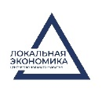
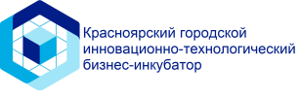

КГАУ «КРАСНОЯРСКИЙ КРАЕВОЙ ФОНД ПОДДЕРЖКИ НАУЧНОЙ
И НАУЧНО-ТЕХНИЧЕСКОЙ ДЕЯТЕЛЬНОСТИ»
КГАУ «ККФ»
НАУЧНО-ОБРАЗОВАТЕЛЬНЫЙ ЦЕНТР «ЕНИСЕЙСКАЯ СИБИРЬ»
НОЦ «ЕНИСЕЙСКАЯ СИБИРЬ»

АНО «КРАСНОЯРСКИЙ ГОРОДСКОЙ ИННОВАЦИОННО-ТЕХНОЛОГИЧЕСКИЙ БИЗНЕС-ИНКУБАТОР»
КГАУ «КРАСНОЯРСКИЙ РЕГИОНАЛЬНЫЙ ИННОВАЦИОННО-ТЕХНОЛОГИЧЕСКИЙ БИЗНЕС-ИНКУБАТОР»
КГАУ «ЦЕНТР РЕГИОНАЛЬНОГО РАЗВИТИЯ “ЛОКАЛЬНАЯ ЭКОНОМИКА»

КГАУ «КРИТБИ»
КГАУ «ЦРР ЛЭ»
АНО «КГИТБИ»

6. Меры муниципальной поддержки инвесторов

В целях повышения инвестиционной привлекательности городской экономики на территории города применяются следующие меры по обеспечению поддержки инвестиционной деятельности:

Меры по обеспечению поддержки | Условия предоставления | Основания  (правовые акты)
Финансовой
Инвестиционный  налоговый кредит | Инвестиционный налоговый кредит по земельному налогу может быть предоставлен организации, осуществляющей реализацию инвестиционного проекта, направленного на развитие одного из видов экономической деятельности:  - растениеводство;  - животноводство;  - лесозаготовки;  - обработка древесины и производство изделий из дерева;  - производство пищевых продуктов, включая напитки;  - производство машин и оборудования, строительство;  - производство кирпича, черепицы и прочих строительных изделий из обожженной глины;  - производство цемента, извести и гипса;  - производство изделий из бетона, гипса и цемента;  - производство строительных металлических конструкций и изделий.  Предоставление инвестиционного налогового кредита по земельному налогу осуществляется на следующих условиях:  а) на срок, не превышающий срока окупаемости инвестиционного проекта, но не более 5 лет;  б) на сумму, определяемую по соглашению между Управлением Федеральной налоговой службы России по Красноярскому краю и налогоплательщиком в соответствии с положениями Налогового кодекса Российской Федерации, но не превышающую общую сумму инвестиций по инвестиционному проекту;  в) на сумму инвестиционного налогового кредита начисляются проценты исходя из 1/2 ставки рефинансирования Центрального банка Российской Федерации;  г) наличие заключения о возможности предоставления инвестиционного налогового кредита, принимаемого уполномоченным органом администрации города в порядке и на условиях, устанавливаемых администрацией города. | Решение Красноярского городского Совета депутатов от 19.05.2009 № 6-86 «Об установлении основания и условий предоставления инвестиционного налогового кредита по земельному налогу в городе Красноярске»;  Постановление Главы г. Красноярска от 17.06.2009 № 202 «Об утверждении порядка и условий принятия заключения о возможности предоставления инвестиционного налогового кредита по земельному налогу»
Применение понижающего коэффициента, учитывающего социально значимые виды деятельности арендатора | Применяется к арендаторам, являющимся субъектами малого и среднего предпринимательства, социально ориентированными некоммерческими организациями. Применение при расчете арендной платы коэффициента Кс осуществляется на основании выписки из Единого государственного реестра юридических лиц (для юридического лица), выписки из Единого государственного реестра индивидуальных предпринимателей (для индивидуального предпринимателя) при осуществлении юридическими лицами и индивидуальными предпринимателями определенных видов деятельности, в том числе, в области образования, культуры, спорта. | Решение Красноярского городского Совета депутатов от 11.10.2012 № В-323 «Об аренде муниципального имущества города Красноярска и Методиках определения размера арендной платы (вместе с «Положением об аренде муниципального имущества города Красноярска»)
Снижение  платежей за аренду земельных участков | Для организаций, осуществляющих строительство спортивно-оздоровительных комплексов на земельных участках площадью более 400,0 тысяч кв. м (в том числе по нескольким договорам аренды, заключенным с одним лицом) значение коэффициента, учитывающего категорию арендатора К2, устанавливается в размере – 0,05. | Решение Красноярского городского Совета депутатов от 14.10.2008 № В-43 «Об утверждении Положения об арендной плате за землю в городе Красноярске, а также об определении значений коэффициентов, учитывающих вид разрешенного использования земельного участка (К1), категорию арендатора (К2), срок (определяемый с даты предоставления в аренду земельного участка), по истечении которого арендатором земельного участка, предоставленного для строительства (за исключением земельного участка, предоставленного для жилищного строительства), не введен в эксплуатацию объект, для строительства которого был предоставлен в аренду такой земельный участок (К3), применяемых при определении размера арендной платы за использование земельных участков, государственная собственность на которые не разграничена»
Организационной
Сопровождение инвестиционных проектов | Определен ответственный исполнитель по сопровождению инвестиционных проектов - департамент экономической политики и инвестиционного развития администрации города Красноярска. Ответственный исполнитель осуществляет сопровождение инвестиционных проектов, включающее:  определение возможности использования механизмов муниципально-частного партнерства;  информирование потенциального инвестора о возможных формах поддержки инвестиционной деятельности в городе;  определение списка процедур, необходимых конкретному инвестору;  организацию взаимодействия с инвесторами, реализующими и (или) планирующими реализацию инвестиционных проектов, в соответствии с административными регламентами и иными нормативными правовыми документами. | Распоряжение администрации г. Красноярска от 05.08.2015 № 113-эк «Об утверждении Методических рекомендаций по взаимодействию с инвесторами, реализующими и (или) планирующими реализацию инвестиционных проектов на территории города Красноярска»
Информационная, организационная поддержка инвесторов | По итогам рассмотрения и обсуждения инвестиционных проектов, реализуемых или планируемых к реализации на территории города Красноярска, в том числе на основе концессионных соглашений, соглашений о муниципально-частном партнерстве на заседаниях Инвестиционного совета при Главе города Красноярска принимается решение об оказании организационной, информационной поддержки инвестиционных проектов, осуществляемой путем:  1) размещения информации об инвестиционных проектах в инвестиционном паспорте города Красноярска, реестре инвестиционных проектов;  2) организации взаимодействия с организациями города, заинтересованными в реализации инвестиционных проектов;  3) разработки рекомендаций субъектам предпринимательства, реализующим или планирующим к реализации инвестиционные проекты, по вопросам развития кооперационных связей, вопросам обращения за оказанием финансовой поддержки, предоставляемой в соответствии с законодательством, за счет средств бюджетов всех уровней;  4) подготовка рекомендаций по итогам рассмотрения предложений о реализации инвестиционных проектов, в том числе на основании концессионных соглашений, соглашений о муниципально-частном партнерстве на территории города Красноярска. | Распоряжение администрации г. Красноярска от 04.09.2018 № 320-р «О создании инвестиционного совета при Главе города Красноярска» (вместе с «Положением об инвестиционном совете при Главе города Красноярска»)

Система муниципальных правовых актов города предусматривает возможность предоставления муниципальных гарантий юридическим лицам, за исключением юридических лиц, которым в соответствии с Бюджетным кодексом Российской Федерации не допускается предоставление гарантий, в целях обеспечения исполнения их обязательств по кредитным договорам в валюте Российской Федерации, заключенным с российскими кредитными организациями. Условия предоставления муниципальных гарантий устанавливаются решением Красноярского городского Совета депутатов от 19.12.2019 № 5-80 «Об утверждении Порядка предоставления муниципальных гарантий города Красноярска».

7. Свободные промышленные площадки предприятий города Красноярска для организации бизнеса

Исторически сложилось, что промышленные предприятия, созданные в советское время, имеют в наличии значительное количество незадействованных в основном производстве площадей и свободные земельные участки, которые планировались под развитие, но так и не были задействованы в производстве.
Кроме того, текущая экономическая ситуация заставляет предприятия оптимизировать свои производственные мощности. Высвобождаются десятки тысяч квадратных метров с хорошей инженерной инфраструктурой и транспортной доступностью.
В этой связи сформированы и постоянно актуализируются паспорта свободных промышленных площадок предприятий города.
Паспорта промышленных площадок/промышленных зон представлены ниже.
Паспорт
промышленной площадки, расположенной в границах земельного участка с кадастровым номером 24:50:0400411:33
(АО «РУСАЛ Красноярск»)

№  п/п | Параметры для заполнения Паспорта | Сведения
1. | Наименование промышленной площадки/промышленной зоны, в том числе согласно ЕГРН | земельный участок  24:50:0400411:33
2. | Адрес расположения (адрес привязки) | Россия, Красноярский край, г. Красноярск, ул. Пограничников, 40
3. | Данные о хозяйствующем субъекте (собственник, арендатор) | Собственник – АО «РУСАЛ Красноярск» приемная  (391) 256-40-35,  AssistanceUD.KRAZ@rusal.com
4. | Вид собственности, в том числе реквизиты правоустанавливающих документов, на:  – земельный участок  – здания, строения, сооружения | – земельный участок – собственность АО «РУСАЛ Красноярск» (договор купли-продажи № 45.43-10/2019 от 01.03.2019);  – здания, строения, сооружения - собственность АО «РУСАЛ Красноярск» (45.43-10/2019 от 01.03.2019)
5. | Вид разрешенного использования согласно ЕГРН | Для размещения промышленных объектов
6. | Кадастровый номер  – земельного участка  – здания, строения, сооружения | – земельного участка 24:50:0400411:33;  – здания, строения, сооружения: 24:50:0400411:147; 24:50:0000000:160596; 24:50:0000000:146528; 24:50:0400411:79; 24:50:0400411:132; 24:50:0400411:135;  24:50:0400411:137;  24:50:0400411:140;  24:50:0400411:134;  24:50:0400411:133;  24:50:0400411:142;  24:50:0000000:177093;  24:50:0000000:160595;  24:50:0400411:144;  24:50:0400411:138;  24:50:0400411:143;  24:50:0400411:141
7. | Площадь территории:  – общая  – незадействованная | – общая 98 768,48 м2  – незадействованная  ~ 25 000 м2
8. | Площадь зданий, строений, сооружений на территории:  – общая  – незадействованная  – год постройки | – общая 16 903 м2  – незадействованная 4 995 м2  – год постройки 1973 - 1994 гг.
9. | Наличие проекта планировки территории | нет
10. | Текущее использование промышленной площадки/ промышленной зоны (основной вид деятельности, планы развития и т.д.) | производственно-складское использование
11. | Инфраструктурное окружение промышленной площадки/ промышленной зоны, в том числе, возможность расширения,  расстояние до жилых домов | автобусный маршрут № 81,  охрана периметра площадки, столовая, расстояние до жилых домов 6,2 км
12. | Наличие подведенных инженерных сетей:  – электроэнергия  – вода  – газ | – электроэнергия - да  – вода - да  – газ - нет
13. | Наличие подъездных путей с автодороги (трассы, шоссе) | да  ориентир: г. Красноярск, ул. Кразовская
14. | Наличие подъезда речным путям:  – расстояние | расстояние до Красноярского речного порта (участок Песчанка)  - 8,4 км
15. | Наличие ж/д путей:  – собственные (возможность эксплуатации)  – удаленные (расстояние) | – собственные – возможность эксплуатации после проведения ремонта
16. | Возможное использование промышленной площадки, в том числе зданий, строений, сооружений, под цели – аренда, выкуп, совместная деятельность | аренда

Паспорт промышленной площадки Индустриального парка «Красный Яр»

№  п/п | Параметры для заполнения Паспорта | Сведения
1. | Наименование промышленной площадки/промышленной зоны, в том числе согласно ЕГРН | Индустриальный парк «Красный Яр»
2. | Адрес расположения (адрес привязки) | Юридический адрес:  660050, Красноярский край, г. Красноярск, ул. Кутузова, д. 1  Фактический адрес:  660050, Красноярский край, г. Красноярск, ул. Кутузова, д. 1, стр. 37, оф. 3-07
3. | Данные о хозяйствующем субъекте (собственник, арендатор) | Общество с ограниченной ответственностью «Красный Яр» (ООО «Красный Яр»)  Телефон: 276-88-66  Электронная почта:  red-yar@mail.ru
4. | Вид собственности, в том числе реквизиты правоустанавливающих документов на:  – земельный участок  – здания, строения, сооружения | Правоустанавливающие документы на земельные участки, а также на здания и строения ИП «Красный Яр» (свидетельства о праве собственности, договоры аренды) по ссылке под таблицей Паспорта
5. | Вид разрешенного использования согласно ЕГРН | Земли населенных пунктов, разрешенное использование: размещение объектов производственного назначения
6. | Кадастровый номер  – земельного участка  – здания, строения, сооружения | Кадастровые номера земельных участков:  24:50:0600031:1030  24:50:0600031:1231  24:50:0600031:585  24:50:0600031:1228  24:50:0600031:1032  24:50:0600031:1229  24:50:0600031:1230  24:50:0600031:528  24:50:0600031:1805  24:50:0600031:1210  24:50:0600031:518  24:50:0600031:632  24:50:0600031:631  Кадастровые номера зданий, строений и сооружений Индустриального парка «Красный Яр» указаны в правоустанавливающих документах по ссылке под таблицей Паспорта
7. | Площадь территории:  – общая  – незадействованная | Общий размер территории Индустриального парка - 19 га; размер свободной территории - 6 га
8. | Площадь зданий, строений, сооружений на территории:  – общая  – незадействованная  – год постройки | 1. Общая площадь зданий и строений Индустриального парка, предназначенная для размещения резидентов, составляет 63 012,40 кв. м, из них:  - площадь производственных и складских помещений Индустриального парка – 52 537,60 кв. м;  - площадь офисных помещений – 10 474,80 кв. м.  2. Свободная площадь производственных помещений составляет 1754 кв. м, офисных – 570 кв. м.  3. Год постройки зданий, строений и помещений Индустриального парка, предназначенных для размещения резидентов:  - стр. 6 – 1964, 1975, 1987 г.;  - стр. 36 – 1982 г.;  - стр. 37 – 1972 г.;  - стр. 41 – 1974-1977 гг.;  - стр. 46 – 1974 г.;  - стр. 147 – 1957 г.;  - стр. 71 – 1985 г.;  - стр. 72 – 1968 г.;  - стр. 50 – 1982 г.;  - стр. 138 – 1989 г.
9. | Наличие проекта планировки территории | Постановление Администрации города Красноярска № 22 от 15.01.2016 года «Об утверждении проекта планировки и межевания территории жилого района «Мичуринский» в Кировском районе».
10. | Текущее использование промышленной площадки/ промышленной зоны (основной вид деятельности, планы развития и т.д.) | Индустриальный парк «Красный Яр», управляемый специализированной управляющей компанией ООО «Красный Яр», имеет комплекс объектов недвижимости, состоящий из земельных участков с производственными, административными, складскими помещениями, обеспеченными инженерной и транспортной инфраструктурой и административно-правовыми условиями для размещения резидентов. Основной вид деятельности компании – сдача в аренду собственного имущества.  В Индустриальном парке «Красный Яр» на сегодняшний день размещено 10 резидентов и 74 пользователей инфраструктуры парка, свободная площадь производственных помещений ИП составляет 1754 кв. м.  В рамках проекта развития Индустриального парка, рассчитанного до 2030 года, на смежных земельных участках с кадастровыми номерами 24:50:0600031:528, 24:50:0600031:1805 и 24:50:0600031:1210 планируется строительство складского комплекса площадью 21 000 кв. м. в том числе в формате built-to-suit. (под конкретного резидента)
11. | Инфраструктурное окружение промышленной площадки/ промышленной зоны, в том числе, возможность расширения,  расстояние до жилых домов | Согласно Генеральному плану г. Красноярска, территория Индустриального парка относится к зоне размещения производственно-коммунальных объектов, т.е. её функциональное назначение соответствует деятельности парка и не нуждается в изменении.  Санитарно-защитная зона Индустриального парка – 50 метров, допускается размещение предприятий V класса опасности. Площадка Индустриального парка с восточной, северной и западной стороны граничит с объектами производственного назначения, а с южной стороны с территорией жилой застройки и ТЦ «Метро Кеш энд Керри»
12. | Наличие подведенных инженерных сетей:  – электроэнергия  – вода  – газ | На площадке Индустриального парка «Красный Яр» выполнено присоединение к сетям электроснабжения, теплоснабжения, водоснабжения и водоотведения.  - Электроснабжение:  Гарантирующим поставщиком электроэнергии является ПАО «Красноярскэнергосбыт». Электроснабжение осуществляется посредством сетей ПАО «ФСК ЕЭС» через ГПП №13А (точка присоединения подстанция «Заводская» 220/110/10/6кВ, линии С-219, С-220) с 2 силовыми трансформаторами ТРДН-40000/110/У-1, расположенную по адресу: г. Красноярск, ул. Кутузова, 1, на земельном участке с кадастровым номером 24:50:0600031:631.  Существующие линии электропередач: двух цепная ВЛ-110 кВ, провод марки ACO-300, L=0,884 км, силовые кабельные линии общей протяженностью L=12,464 км.  На сегодняшний день существует максимально разрешенная мощность 9,345 МВт. Сетевой компаний получены технические условия на увеличение максимальной мощности до 32 МВт. Срок выполнения технических условий - 4 квартал 2023г. Также имеется техническая возможность увеличения мощности главной понижающей подстанции до 80МВт, как по второй, так и по третьей категории надежности электроснабжения потребителей.  Индустриальным парком «Красный Яр» получены технические условия на 5,415 МВт. Потребление электроэнергии резидентами Индустриального парка на сегодня составляет 1 МВт, таким образом свободная мощность составляет 4,415 МВт.  - Водоснабжение и водоотведение:  Гарантирующим поставщиком водоснабжения и водоотведения является ООО «Красноярский жилищно-коммунальный комплекс» (ООО «КрасКом»), точка подключения к сетям находится на расстоянии 1,2 км.  Водоснабжение и водоотведение осуществляется посредством сетей ООО «Красноярская сетевая компания» (ООО «КСК»), которая является поставщиком для индустриального парка.  По данным ООО «КСК» мощность водоснабжения составляет 19,2 кубометр/час, водоотведения 38,4 кубометр/час, фактическое потребление воды/стоков составляет – 4,9 кубометр/час, точка подключения находится на расстоянии 1 км.  - Теплоснабжение:  Акционерное общество «Енисейская территориальная генерирующая компания» (ТГК-13) является теплоснабжающей организацией. Теплоснабжение осуществляется посредством сетей ООО «Красноярская сетевая компания» до точки подключения.  Точки подключения сетей теплоснабжения находятся на расстоянии не более 0,25 км.  В настоящий момент теплоснабжение строений и сооружений Индустриального парка «Красный Яр» осуществляется за счет центрального теплоснабжения, электрокотлов на воде, тепловых пушек и твердотопливных котлов.  ООО «Красный Яр» с 09.08.2017г. выполнило технические условия на подключение к сетям теплоснабжения мощностью 2,09 Гкал/час на строения № 41, № 37 и № 36 от ООО «Сибирская генерирующая компания».  Общая мощность теплоснабжения составляет 2,394614 Гкал/час. Свободная мощность тепловой энергии составляет 0,709019 Гкал/час.  - Газоснабжение на территории Индустриального парка отсутствует
13. | Наличие подъездных путей с автодороги (трассы, шоссе) | Да.  Транспортная доступность парка:  - близлежащие улицы: ул. Кутузова, ул. Мичурина, ул. Волжская, ул. Семафорная.  - федеральная автомобильная дорога Р255 «Сибирь» находится на расстоянии 7,5 км от парка.  Расстояние от Индустриального парка до: ул. Кутузова - 0 км, до ул. Мичурина - 0,5 км, до ул. Волжская - 0,7 км. Дорожное покрытие асфальтированное, состояние удовлетворительное
14. | Наличие подъезда речным путям:  – расстояние | Нет
15. | Наличие ж/д путей:  – собственные (возможность эксплуатации)  – удаленные (расстояние) | Да  ООО «Росток-Сибирь» - резидент Индустриального парка с 2018 года. Компания является собственником железнодорожных путей протяженностью 15 км, расположенных на территории Индустриального парка, осуществляет погрузо-разгрузочные работы, предоставляет железнодорожные пути и тупики для отгрузки
16. | Возможное использование промышленной площадки, в том числе зданий, строений, сооружений, под цели – аренда, выкуп, совместная деятельность | Базовые предлагаемые услуги управляющей компании Индустриального парка «Красный Яр»:  1)сдача в аренду земельных участков;  2)сдача в аренду готовых производственных, складских, офисных помещений;  3)строительство готовых производственных зданий под ключ;  4)предоставление специализированного оборудования (грузоподъемные механизмы от 3,2 до 10т).  Дополнительные услуги:  1)услуги по сопровождению технологического присоединения, заключению договоров на потребление (электроснабжение, теплоснабжение, водоснабжение);  2)услуги по круглосуточной охране территории площадки, строений (помещений);  3)услуги по уборке и очистке территории;  4)благоустройство территории площадки;  5)услуги по технической эксплуатации зданий и сооружений;  6)реконструкция зданий под новое производство (экспертиза, общестроительные работы)

Паспорт
промышленной площадки, расположенной в границах земельного участка с кадастровым номером 24:50:0200036:16 (АО «КрЭВРЗ»)

№  п/п | Параметры для заполнения Паспорта | Сведения
1. | Наименование промышленной площадки/промышленной зоны, в том числе согласно ЕГРН | земельный участок  24:50:0200036:16
2. | Адрес расположения (адрес привязки) | Россия, Красноярский край, г. Красноярск, ул. Маерчака, 43 «Г»
3. | Данные о хозяйствующем субъекте (собственник, арендатор) | Собственник – АО «КрЭВРЗ» приемная  (391) 221-33-06
4. | Вид собственности, в том числе реквизиты правоустанавливающих документов, на:  – земельный участок  – здания, строения, сооружения | – земельный участок – собственность АО «КрЭВРЗ» нежилое здание - производственый корпус кислородной станции
5. | Вид разрешенного использования согласно ЕГРН | Для размещения промышленных объектов
6. | Кадастровый номер  – земельного участка  – здания, строения, сооружения | – земельного участка 24:50:0200036:16
7. | Площадь территории:  – общая  – незадействованная | – общая 7889 м2  – незадействованная  ~ 6843,1 м2
8. | Площадь зданий, строений, сооружений на территории:  – общая  – незадействованная  – год постройки | – общая 641,3 м2  – незадействованная  641,3 м2  – год постройки 1932 г.
9. | Наличие проекта планировки территории | нет
10. | Текущее использование промышленной площадки/ промышленной зоны (основной вид деятельности, планы развития и т.д.) | нет
11. | Инфраструктурное окружение промышленной площадки/ промышленной зоны, в том числе, возможность расширения,  расстояние до жилых домов | промзона
12. | Наличие подведенных инженерных сетей:  – электроэнергия  – вода  – газ | – электроэнергия - да  – вода - да  – газ - нет
13. | Наличие подъездных путей с автодороги (трассы, шоссе) | да
14. | Наличие подъезда речным путям:  – расстояние | нет
15. | Наличие ж/д путей:  – собственные (возможность эксплуатации)  – удаленные (расстояние) | нет
16. | Возможное использование промышленной площадки, в том числе зданий, строений, сооружений, под цели – аренда, выкуп, совместная деятельность | аренда

Паспорт
промышленной площадки, расположенной в границах земельного участка с кадастровым номером 24:50:0200087:69 (АО «КрЭВРЗ»)

№  п/п | Параметры для заполнения Паспорта | Сведения
1. | Наименование промышленной площадки/промышленной зоны, в том числе согласно ЕГРН | земельный участок  24:50:0200087:69
2. | Адрес расположения (адрес привязки) | Россия, Красноярский край, г. Красноярск, ул. Профсоюзов, 39
3. | Данные о хозяйствующем субъекте (собственник, арендатор) | Собственник – АО «КрЭВРЗ»  приемная  (391) 221-33-06
4. | Вид собственности, в том числе реквизиты правоустанавливающих документов, на:  – земельный участок  – здания, строения, сооружения | – земельный участок – собственность АО «КрЭВРЗ»  Нежилое здание – цех ремонтно-подвижного состава;  Склад карбида
5. | Вид разрешенного использования согласно ЕГРН | Для размещения промышленных объектов
6. | Кадастровый номер  – земельного участка  – здания, строения, сооружения | – земельного участка 24:50:0200087:69
7. | Площадь территории:  – общая  – незадействованная | –
8. | Площадь зданий, строений, сооружений на территории:  – общая  – незадействованная  – год постройки | цех ремонтно-подвижного состава:  – общая 8096,9 м2  – незадействованная  105,6 м2  – год постройки 1976 г.  Склад карбида:  – общая 35 м2  – незадействованная  35 м2  – год постройки 1976 г.
9. | Наличие проекта планировки территории | нет
10. | Текущее использование промышленной площадки/ промышленной зоны (основной вид деятельности, планы развития и т.д.) | нет
11. | Инфраструктурное окружение промышленной площадки/ промышленной зоны, в том числе, возможность расширения,  расстояние до жилых домов | промзона
12. | Наличие подведенных инженерных сетей:  – электроэнергия  – вода  – газ | – электроэнергия - да  – вода - да  – газ - нет
13. | Наличие подъездных путей с автодороги (трассы, шоссе) | да
14. | Наличие подъезда речным путям:  – расстояние | нет
15. | Наличие ж/д путей:  – собственные (возможность эксплуатации)  – удаленные (расстояние) | да
16. | Возможное использование промышленной площадки, в том числе зданий, строений, сооружений, под цели – аренда, выкуп, совместная деятельность | аренда

8. Инвестиционные предложения для инвесторов

Наименование проекта | Суть проекта | Инвестиционные  затраты, тыс. руб.  (ориентировочно)
Отрасль «Образование»
Реконструкция загородного стационарного детского оздоровительного лагеря, расположенного по адресу: Берёзовский район, поселок Кузнецово | Обеспечение отдыха и оздоровления детей | 664 677,00
Реконструкция здания, расположенного по адресу: Красноярский край, г. Красноярск, ул. Калинина, 76Ж | Размещение дошкольного образовательного учреждения с приоритетным осуществлением деятельности по физическому направлению развития детей | 451 807,20
Отрасль «Физическая культура и спорт»
Строительство физкультурно-оздоровительного комплекса по адресу: г. Красноярск, пер. Машиностроителей, 54 | Спортивный физкультурно-оздоровительный комплекс | 850 000,00
Строительство бассейна по адресу: г. Красноярск, ул. Судостроительная, 153 | ​Бассейн | 950 000,00
Отрасль «Культура»
Реконструкция здания МБУДО «Детская музыкальная школа № 2» | Реконструкция здания с целью увеличения контингента учащихся, в соответсвии с национальным проектом «Культура» | 330 000,00

9. Проекты, предлагаемые к реализации через заключение концессионных соглашений на 2024 год

№  п/п | Наименование объекта | Планируемая сфера применения объекта | Вид работ в рамках концессионного соглашения (создание и (или) реконструкция) | Срок действия соглашения <*> | Характеристики объекта | Планируемое местонахождение объекта | Оценочный объем требуемых инвестиций <**>,  тыс. руб.
1 | Загородный стационарный детский оздоровительный лагерь «Сказка» | сфера образования, отдыха | реконструкция | 15 лет | 600 человек за летний сезон (200 человек в смену) | Красноярский край, Березовский район, 800 метров юго-восточнее п. Кузнецово | 250000,00
2 | Загородный стационарный детский оздоровительный лагерь «Березка» | сфера образования, отдыха | реконструкция | 15 лет | 495 человек за летний сезон (165 человек в смену) | Красноярский край, Манский район, деревня Малый Кускун | 250000,00

<*> Указан ориентировочный срок действия соглашения;
<**> Оценочный объем требуемых инвестиций указан в размере капитальных затрат на создание и (или) реконструкцию объекта, подлежит корректировке при разработке проектной документации.

10. Основные нормативные правовые акты, регулирующие инвестиционную деятельность на муниципальном уровне

1. Федеральный закон от 25.02.1999 № 39-ФЗ «Об инвестиционной деятельности Российской Федерации осуществляемой в форме капитальных вложений».
2. Федеральный закон от 01.04.2020 № 69-ФЗ «О защите и поощрении капиталовложений в Российской Федерации».
3. Закон Красноярского края от 11.07.2019 № 7-2919 «Об инвестиционной политике в Красноярском крае».
4. Распоряжение Губернатора Красноярского края от 27.03.2023 № 157-рг
«Об утверждении Инвестиционной декларации Красноярского края».
5. Постановление Правительства Красноярского края от 11.11.2022 № 983-п «Об утверждении Порядка заключения соглашений о защите и поощрении капиталовложений, стороной которых является Красноярский край и не является Российская Федерация, а также изменения и прекращения действия таких соглашений, особенности раскрытия информации о бенефициарных владельцах организации, реализующей инвестиционный проект».
6. Постановление администрации города Красноярска от 01.11.2021 № 850 «Об утверждении Инвестиционной декларации муниципального образования городского округа города Красноярска».
В области муниципально-частного партнерства, концессионных соглашений.
Федеральный закон от 13.07.2015 № 224-ФЗ «О государственно-частном партнерстве, муниципально-частном партнерстве в Российской Федерации и внесении изменений в отдельные законодательные акты Российской Федерации», Федеральный закон от 21.07.2005 № 115-ФЗ «О концессионных соглашениях» позволяют органам государственной власти и органам местного самоуправления реализовать полномочия, возникающие в связи с подготовкой, заключением и реализацией проектов ГЧП, проектов МЧП и концессионных соглашений.
Для реализации вышеуказанных законов на территории города Красноярска разработаны следующие правовые акты:
1. Решение Красноярского городского Совета от 16.02.1999 № 17-155 «Об утверждении Положения о порядке управления и распоряжения городской собственностью»;
2. Постановление администрации города Красноярска от 09.03.2016
№ 125 «Об уполномоченном органе муниципального образования города Красноярска в сфере муниципально-частного партнерства»;
3. Распоряжение администрации города от 12.08.2021 № 39-эк «Об утверждении Методических рекомендаций по реализации соглашений о муниципально-частном партнерстве и концессионных соглашений на территории города Красноярска»;
4. Распоряжение администрации г. Красноярска от 16.11.2016 № 346-р «О создании рабочей группы по вопросам заключения концессионных соглашений на территории города Красноярска».
5. Постановление администрации города от 09.04.2021 № 242 «Об утверждении Порядка принятия решений о заключении от имени муниципального образования города Красноярска концессионных соглашений на срок, превышающий срок действия утвержденных лимитов бюджетных обязательств».

12. Взаимодействие с инвесторами

В целях организации работы по взаимодействию структурных подразделений администрации города Красноярска при рассмотрении инвестиционных проектов и предложений на стадии «идея», утверждены:
- инвестиционный совет при Главе города Красноярска (распоряжение администрации города от 04.09.2018 № 320-р «О создании инвестиционного совета при Главе города Красноярска»);
- методические рекомендации по взаимодействию с инвесторами, реализующими и (или) планирующими реализацию инвестиционных проектов на территории города Красноярска (распоряжение администрации города от 05.08.2015 № 113-эк «Об утверждении Методических рекомендаций по взаимодействию с инвесторами, реализующими и (или) планирующими реализацию инвестиционных проектов на территории города Красноярска»);
- регламент взаимодействия органов администрации города при рассмотрении вопросов, касающихся инвестиционных проектов на территории города Красноярска, рассматриваемых инвестиционным советом при Главе города (распоряжение администрации города от 12.11.2015 № 396-р «Об утверждении Регламента взаимодействия органов администрации города при рассмотрении вопросов, касающихся инвестиционных проектов на территории города Красноярска, рассматриваемых Инвестиционным советом при Главе города»).

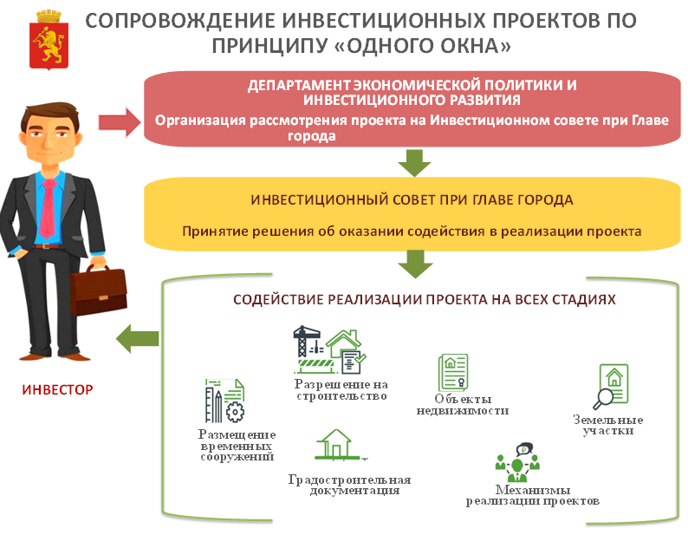



13. Контактная информация

Инвестиционный уполномоченный города Красноярска

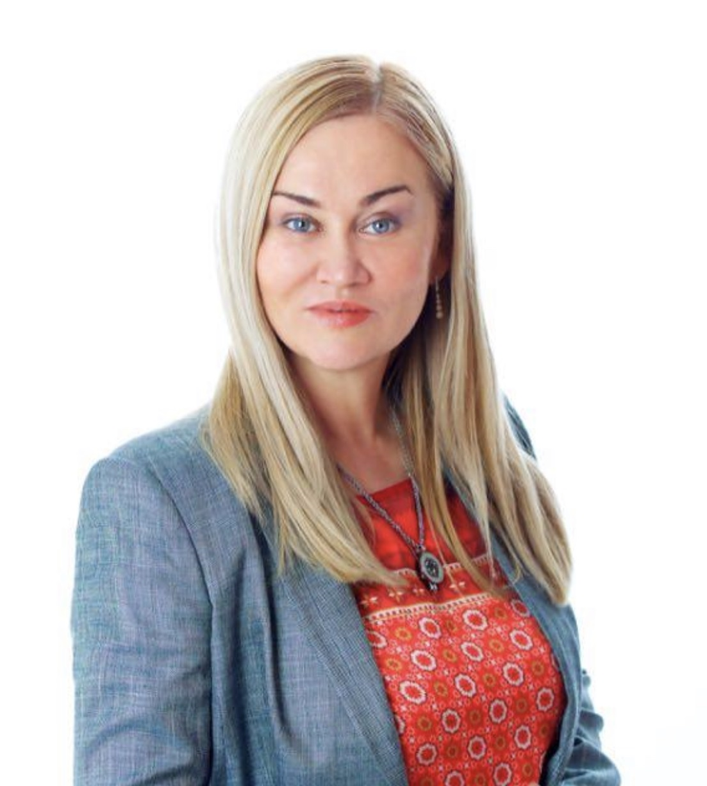 | Антипина Ирина Рэмовна  Руководитель департамента  экономической политики  и инвестиционного развития  администрации города Красноярска
Контактная  информация: | 660049, г. Красноярск, ул. К. Маркса, 93,  каб. 306  +7 391 226 10 40; +7 391 226 11 93  econom@admkrsk.ru; antipina@admkrsk.ru



